Basalte/Gabbro
Thème : Dynamique interne de la Terre
Chapitre : Structure du globe terrestre
TP n°2
Partie 1 : Etude de roches de la Croute Océanique : le Basalte et le Gabbro

- Etude macroscopique :

Observer les échantillons à l’œil nu et à la loupe
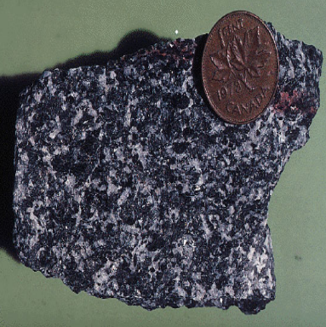
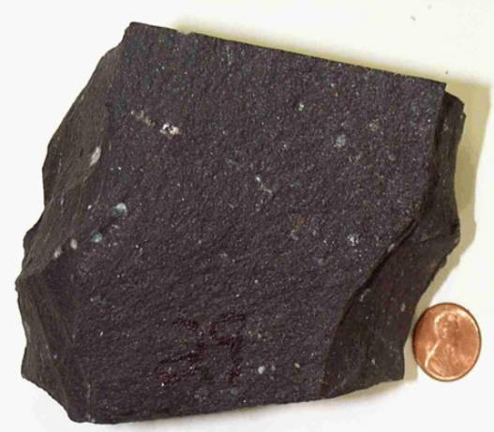

Basalte Gabbro
- Etude microscopique :
En utilisant les Fiches de détermination des minéraux, Retrouvez ceux qui sont caractéristiques du Basalte et ceux qui le sont pour le Gabbro
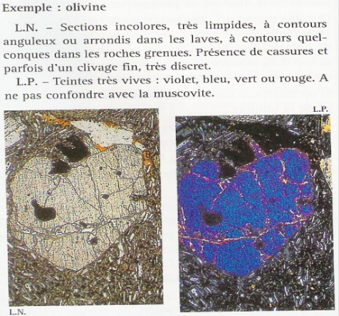
Données utiles :
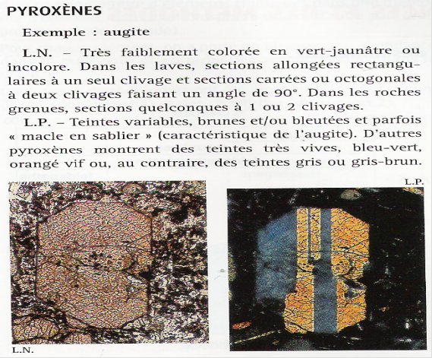

Réaliser un dessin légendé de chaque lame mince (basalte et gabbro).

Complétez le tableau suivant, d’après vos observations :
Roches | Texture | Minéraux principaux | Densité
Granite
Basalte
Gabbro

Comparez Basalte et Gabbro en utilisant les documents suivants :

 | Basalte | Granite | Gabbro
Olivine | Oui | Non | Oui
Pyroxène | Oui | Non | Oui
Plagioclases | Oui | Non | Oui
Amphibole | Non | Oui | Non
Orthose | Non | Oui | Non
Quartz | Non | Oui | Non
Composition minéralogique :

La composition chimique des roches explique, en partie leur composition minéralogique :
 | Basalte | Granite | Gabbro
Silice (SiO₂) | 49% | 70% | 50%
Alumine (Al₂O₃) | 15.5% | 14.5% | 7 %
Alcalins (Na₂O,K₂O) | 3% | 8.6% | 4.5%
Calcium (CaO) | 11% | 2.6% | 4.5%
Fer (FeO+Fe₂O₃) | 11% | 3% | 31%
Magnésium (MgO) | 9% | 1% | 30%

